Папа, мама, я – спортивная семья!!!
Активной спортивной жизнью в нашем ДОУ живут не только дети и родители, также и педагоги. 22.10.2019 прошла очередная ежегодная спартакиада среди организаций с. Абатское (КФК). Наш детский сад представляли 3 семьи в эстафете «Папа, мама, я – спортивная семья! Семьи Зыковых с детьми до 10 лет, семья Сурковых до 13 лет и от родительской общественности дети до 6 лет семья Шалягиных. Весело и задорно команды прошли 7 испытаний в Спортивно оздоровительном комплексе. Наши 3 семьи награждены заслуженными местами из 9 участвовавших семей. МОЛОДЦЫ!!! ТАК ДЕРЖАТЬ!!!
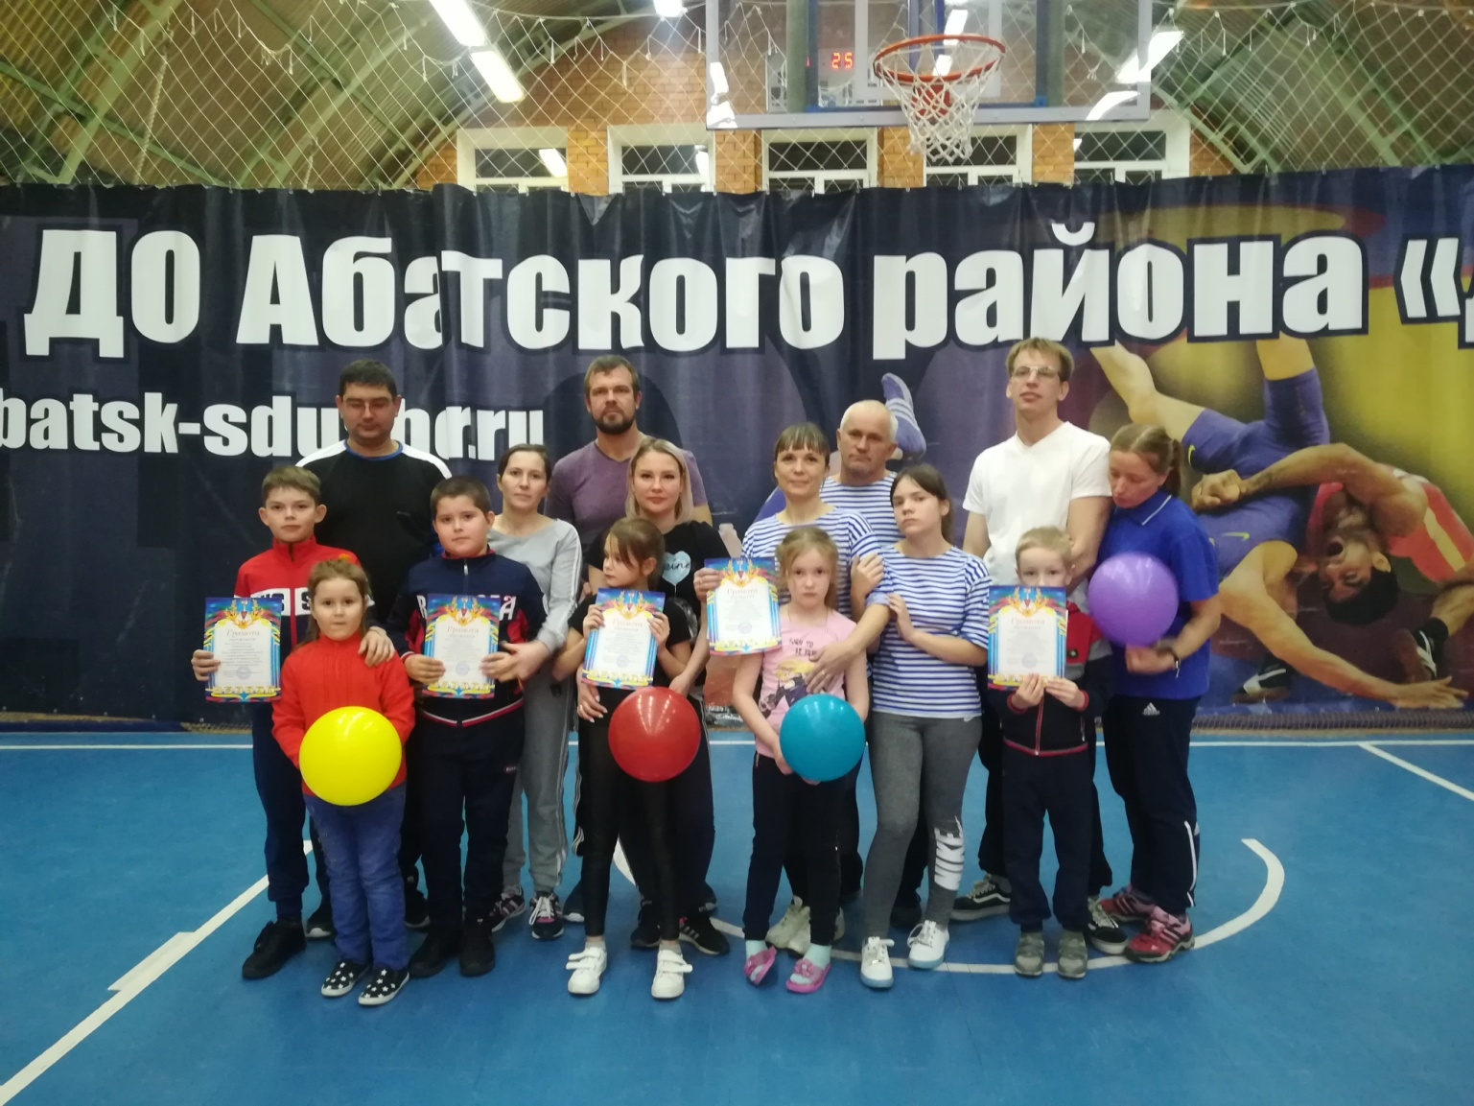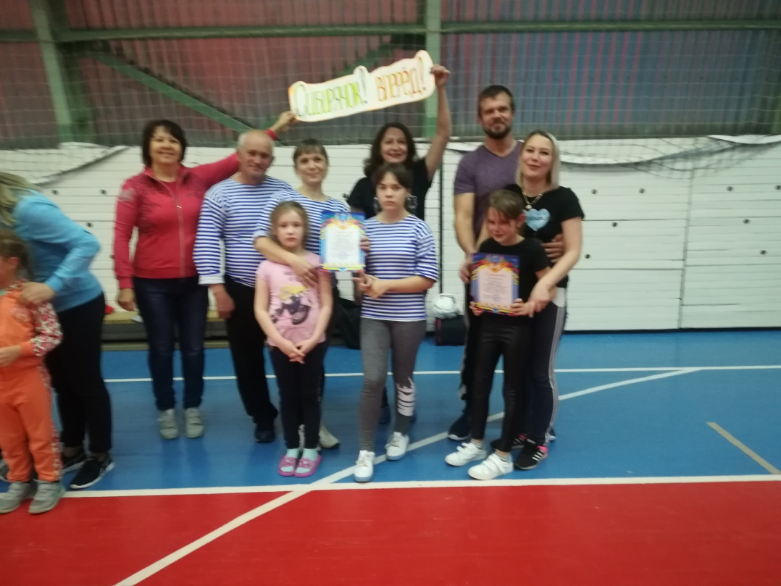
Инструктор по физической культуре: Скоробогатова Наталья Михайловна.

